Rohrschelle 20 mm m. Gewindestift M 8 x 80 mm per Paar
Upmann

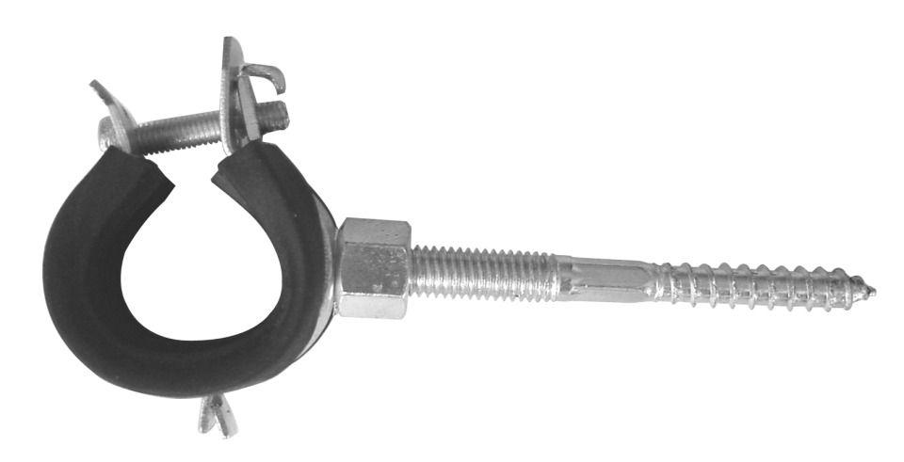Eigenschaften
GTIN:
4005046861253
HAN:
86125
Produkt
Rohrschellen
Werkstoff
Polyvinylchlorid (PVC)
Breite (mm)
20,00
Höhe (mm)
8,00
Länge (mm)
100,00
Durchmesser (mm)
20,00
Stockschraube Maße (mm)
8 x 80

